厦门大学计算机科学系本科生课程

《数据库系统原理》

系统详细设计文档
实验名：学生成绩管理系统

组长：王志源
成员：王志源、李笑寒


厦门大学数据库实验室
二零二零年六月
版 本 历 史

版本/状态 | 作者 | 参与者 | 起止日期 | 备注
V1.0/初稿 | 王志源 | 李笑寒 | 2020-06-02～2020-06-03 | 数据库实体属性设计
V1.1/中间稿 | 王志源 | 李笑寒 | 2020-06-05～2020-06-06 | 属性约束、触发器设计；  进一步完善实体联系；
V2.0/中间稿 | 王志源 | 李笑寒 | 2020-06-07～2020-06-08 | 过程语言设计；  修复已知bug；
V3.0/最终稿 | 王志源 | 李笑寒 | 2020-06-10～2020-06-12 | 修复已知bug
V1.0/初稿 | 王志源 | 李笑寒 | 2020-05-21～2020-05-21 | 数据库实体属性初步设计
V1.1/中间稿 | 王志源 | 李笑寒 | 2020-05-23～2020-05-23 | 数据库实体属性完善
V2.0/中间稿 | 王志源 | 李笑寒 | 2020-05-28～2020-05-28 | 属性约束、触发器设计；  进一步完善实体联系；
V2.1/中间稿 | 王志源 | 李笑寒 | 2020-06-10～2020-06-12 | 修复部分bug，修改报告
V3.0/中间稿 | 王志源 | 李笑寒 | 2020-06-05～2020-06-06 | 属性约束、触发器设计；  进一步完善实体联系；
V3.1/中间稿 | 王志源 | 李笑寒 | 2020-06-07～2020-06-08 | 过程语言设计；  修复已知bug；
V4.0/最终稿 | 王志源 | 李笑寒 | 2020-06-10～2020-06-12 | 完善最终报告
V1.0/初稿 | 王志源 | 李笑寒 | 2020-05-21～2020-05-21 | 数据库实体属性初步设计
V1.1/中间稿 | 王志源 | 李笑寒 | 2020-05-23～2020-05-23 | 数据库实体属性完善
V2.0/中间稿 | 王志源 | 李笑寒 | 2020-05-28～2020-05-28 | 属性约束、触发器设计；  进一步完善实体联系；
V2.1/中间稿 | 王志源 | 李笑寒 | 2020-06-10～2020-06-12 | 修复部分bug，修改报告
V3.0/中间稿 | 王志源 | 李笑寒 | 2020-06-05～2020-06-06 | 属性约束、触发器设计；  进一步完善实体联系；
V3.1/中间稿 | 王志源 | 李笑寒 | 2020-06-07～2020-06-08 | 过程语言设计；  修复已知bug；
V4.0/最终稿 | 王志源 | 李笑寒 | 2020-06-10～2020-06-12 | 完善最终报告
目 录
0. 引言 4
1. 目的 4
2. 读者 4
3. 专有名词 4
4 参考资料 4
5总体设计 5
5.1 需求总体描述 5
5.2 系统流程设计 5
5.3 概要设计总览 7
6. 开发环境 7
6.1 数据库系统 7
6.2 开发工具 7
6.3 软硬件环境 7
6.4 其他支持要素 7
7. 类详细设计 8
7.1 类汇总 8
7.2 数据访问层类图 9
7.3 业务逻辑层类图 10
7.4 实体层类图 11
8. 程序模块详细设计 12
8.1 用户登录模块 12
● 功能 12
● 模块流程 12
● 输入输出项 13
● 重点类描述 14
● 重点算法 14
● 限制条件 14

0. 引言
当今时代是数据技术飞速发展的信息时代，数据库的广泛应用使各行各业的运行效率得到大大提升。利用数据库系统进行信息管理在提高工作效率的同时，还大大提高了数据的安全性。在高校学生成绩管理场景下，拥有一个高效的学生成绩管理系统，对于高校系统中的各个角色都有重要意义。
本系统是学生成绩管理数据库系统，本文档详细介绍了系统设计流程与实现细节，本项目工作旨在利用数据库技术实现一个初级功能的成绩管理系统。

1. 目的
学生成绩管理系统对学校加强学生成绩管理有着极其重要的作用. 作为计算机应用的一部分，使用计算机对学生成绩信息进行管理，具有手工管理所无法比拟的优点。例：检索迅速、查找方便、可靠性高、存储量大、保密性好、寿命长、成本低等。这些优点能够极大地提高管理者管理的效率，也是学校走向科学化、正规化技术支撑之一。
本文档旨在详细介绍本小组的项目开发流程，方便读者了解系统实现思路、熟悉系统功能实现、上手系统具体操作。

2. 读者
高校教务处管理员、教师、学生

3. 专有名词
使用到的专业术语 | 解释
UI层 | 调用BLL层和实体类实现所需要的功能
BLL层 | 业务逻辑层，用于连接UI层和DAL层
DAL层 | 层存放访问数据库类的DLL工程
实体类 | 从数据库中的表，创建相应的类
表3.1-1 系统报告中用到的专有名词

4 参考资料
GB/T 8567-2006计算机软件文档编制规范
Google Style Guide. http://google.github.io/styleguide/
张友生. 《软件体系结构原理、方法与实践》. 清华大学出版社. 2014.
中华人民共和国国家标准-计算机软件需求规格说明规范. GB/T 9385-2008
刁成嘉. 《UML系统建模与分析设计》. 机械工业出版社. 2007.
数据库设计说明书编写规范

5总体设计

5.1 需求总体描述
总体用例如图5-1所示。
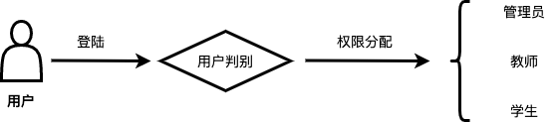
图5-1 系统总体用例图

5.2 系统流程设计
在系统登录子系统中，不同身份的用户登录后将自动切换进其身份对应的子系统，在相应的权限下进行执行操作。
本学生成绩管理系统的子系统设计如图5-2-1所示。
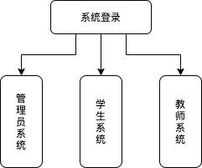
图5-2-1 学生成绩管理系统子系统设计图

系统的总体执行流程如图5-2-2所示。
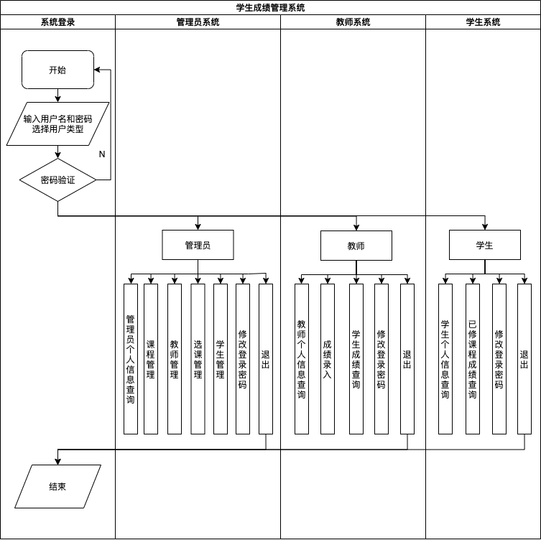
图5-2-2 学生成绩管理系统执行流程图
各子系统分别规定详细的用例描述，其规范了系统的活动者、前件条件、成功条件、主路径、可选路径、权限级别等。
以系统登录子系统为例，其用例描述如表5-2所示
用例名称 | 系统登录
活动者 | 管理员、教师、学生
前件条件 | 无
成功条件 | 输入正确账号密码，且选择正确的登陆身份
主路径 | 在登陆界面输入正确的账号与密码、选择身份
可选路径 | 登陆失败，重新输入账号
级别 | 用户管理子功能
表5-2 系统登录子系统用例描述

5.3 概要设计总览
采用n-tire分层架构，在.NET设计中引入MVC具体的实现架构，如图5-3所示。
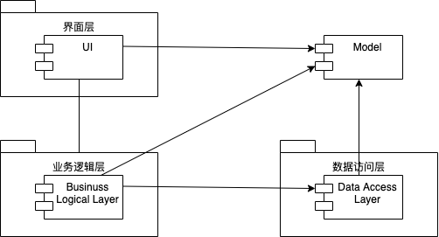
图5-3 系统MVC实现架构图

6. 开发环境

6.1 数据库系统
Microsoft SQL Server 2007

6.2 开发工具
Microsoft SQL Server 2008 R2
Microsoft Visual Studio 2019

6.3 软硬件环境
操作系统：Windows 10. 64位及以上
CPU：最低主频：1.4 GHz 推荐：2.0GHz或更高
内存：最低：1G ，推荐：4G或更多

6.4 其他支持要素
Microsoft Windows Installer 4.5或更高版本

7. 类详细设计

7.1 类汇总
实体类
类名称 | 功能简述
AttendExam | 学员参加正式考试
CheckScore | 学员查询成绩
表6-1-1

数据连接层
类名称 | 功能简述
AddQusetionDAL | 将试题添加进数据库
BackupStoreDAL | 获取备份还原信息
表6-1-2

业务逻辑层
类名称 | 功能简述
BackupStoreBLL | 操作执行数据库备份及数据还原
ChangePasswordBLL | 用户修改登陆密码
CheckScoreBLL | 用户查询成绩
ClassBLL | 获取所有班级信息
UserInfoManage | 教员信息管理
ValidateBLL | 用户输入信息处理
表6-1-3

7.2 数据访问层类图
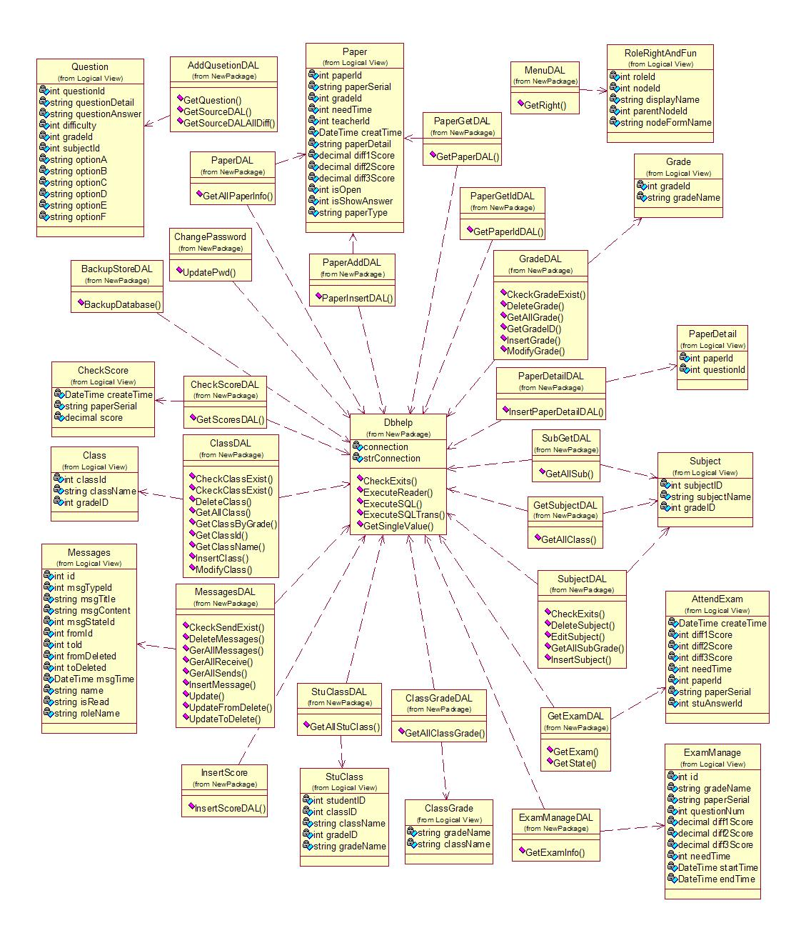
图6-2-1

图6-2-2

7.3 业务逻辑层类图
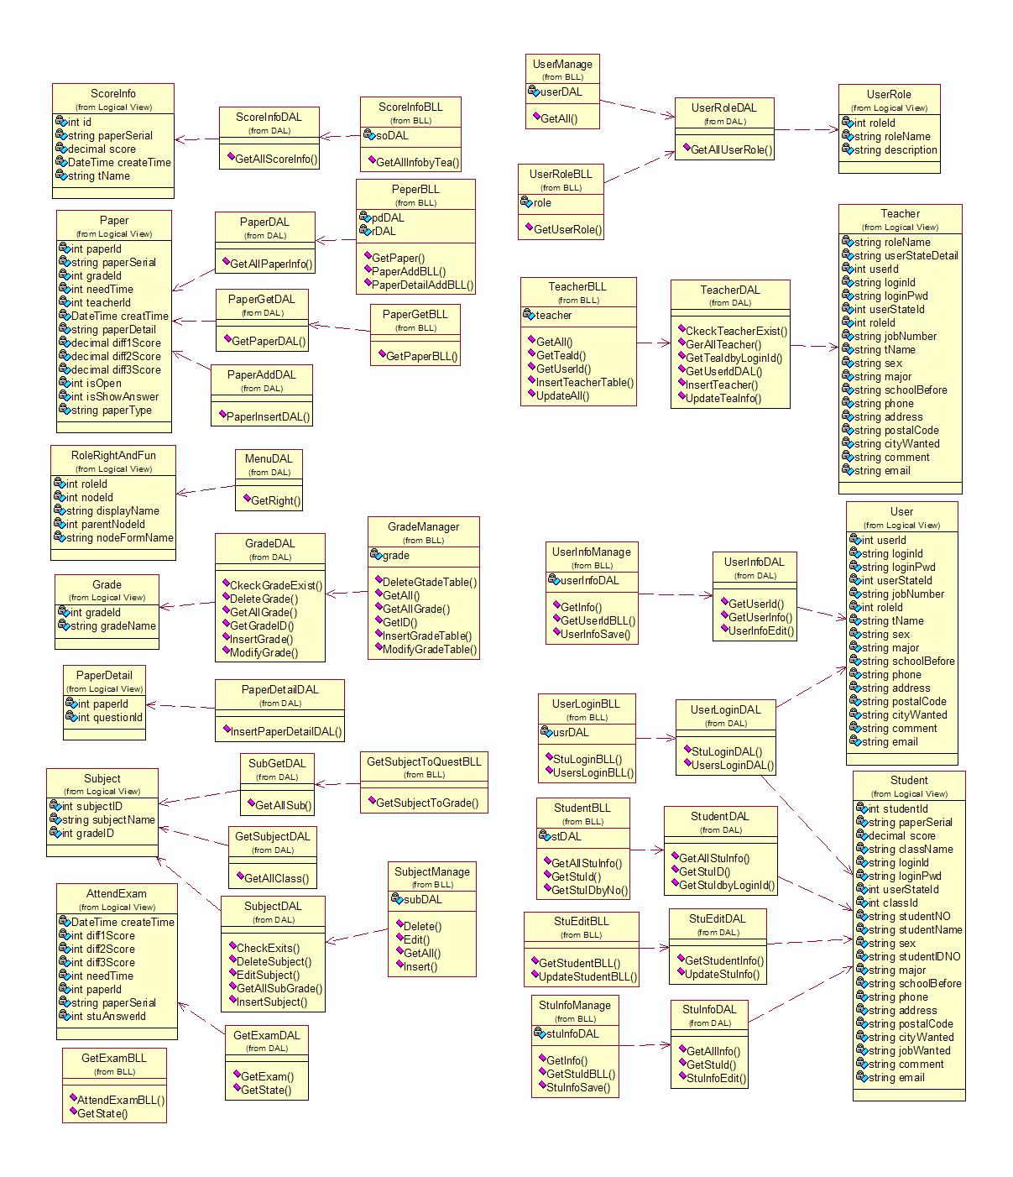
图6-3-1

图6-3-2

7.4 实体层类图
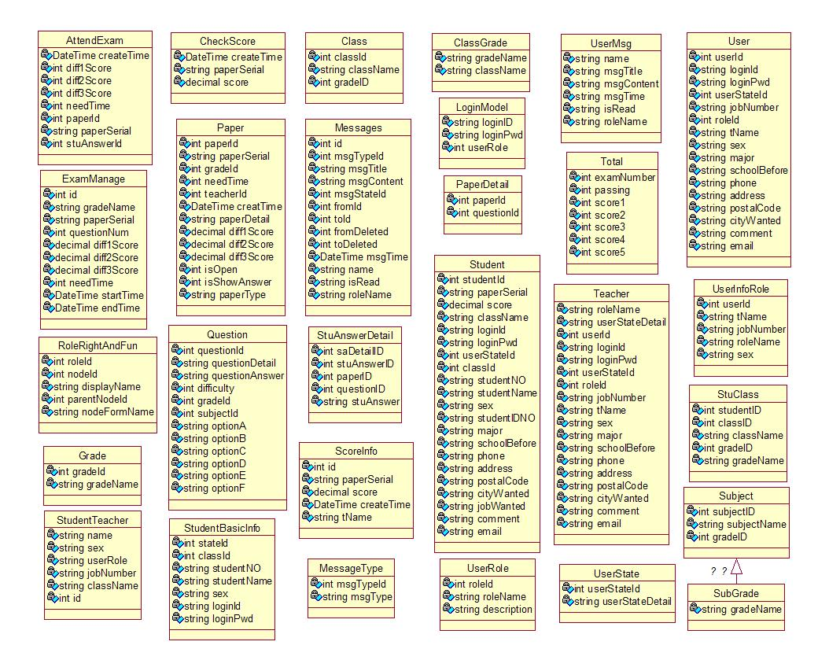
图6-4-1

8. 程序模块详细设计

8.1 用户登录模块

功能
完成用户登录功能

模块流程
描述流程，列出UML模块间调用图（class diagram ）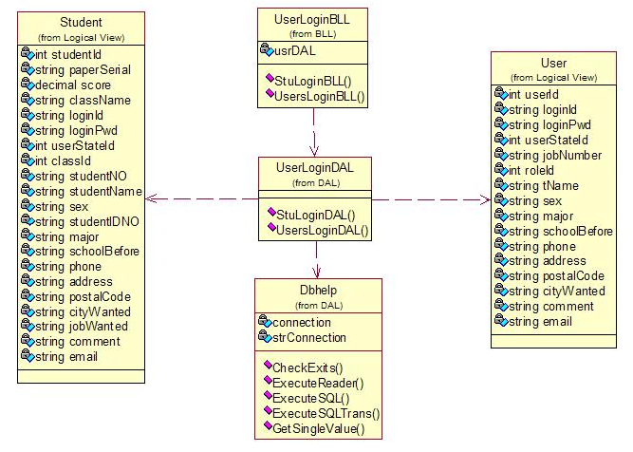
图7.1-1

图7.1-2

输入输出项
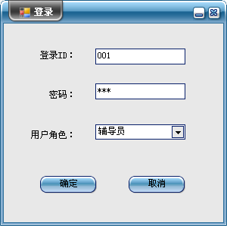
图7.1用户登陆首页
用户登陆首页要求：只有当用户名、密码、以及对应用户选择都正确时才能通过验证。密码使用*号作为掩码。

重点类描述
1、Student：记录学员信息。
2、User：记录辅导员、教员、监考员和管理员信息。
3、UserLoginDAL：获取用户登陆信息。
4、UserLoginBLL：处理用户登录信息，判断是否登陆成功。

重点算法
1、判断用户名、密码、角色是否符正确，判断用户状态是否为活动。
2、将用户登录信息记录到公用静态类中。

限制条件
用户登录成功。

